**PROYECTO FINAL DIW – 2º TRIMESTRE**

**Enlace:** <https://david2dawcss.netlify.app/>

**Paleta de colores usados:**

He decidido mantener la paleta de colores original del tema proporcionado para el proyecto de CSS, ya que conserva la identidad visual y coherencia del diseño. Sin embargo, he realizado ajustes en algunos colores base de Bootstrap para mejorar la accesibilidad.

Específicamente, he modificado los tonos de contraste en los botones, enlaces y fondos para garantizar una mejor legibilidad. También he optimizado los colores de los estados de alerta y mensajes de error, asegurando que cumplan con los estándares de accesibilidad WCAG. Estos cambios permiten que el diseño sea más inclusivo sin perder la esencia del tema original.

**Fuentes utilizadas:**

En cuanto a las fuentes, he optado por mantener las originales del tema, ya que fueron seleccionadas para asegurar armonía y buena lectura dentro del diseño propuesto. Además, al conservarlas, se mantiene la estética y estilo visual definido desde el inicio, evitando inconsistencias en la identidad del proyecto.

Estas fuentes ya cuentan con una adecuada legibilidad en distintos dispositivos y tamaños de pantalla, lo que refuerza la accesibilidad sin necesidad de cambios adicionales.

**Estructura del sitio:**

Para la página principal, se han modificado las cuatro tarjetas para cumplir con las condiciones solicitadas, ajustando su diseño y contenido según los requerimientos del proyecto. También se han agregado datos dinámicos a las gráficas, permitiendo que la información reflejada sea actualizada en tiempo real. Además, en la tabla inferior se ha incorporado un listado de los administradores del sitio, proporcionando una vista clara y organizada de los usuarios con privilegios de gestión.

El sitio está dividido en cuatro secciones principales: la barra de navegación superior, la barra de navegación lateral y el contenido principal. Este último incluye tanto el contenido específico de cada página como el footer, asegurando una estructura clara y organizada.

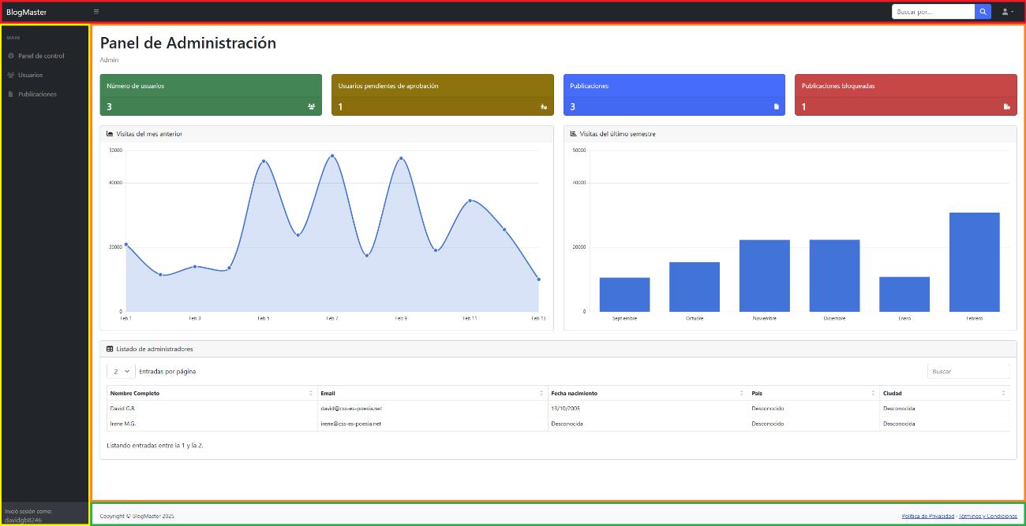

Se ha implementado una sección de gestión de usuarios donde se muestra un listado en tabla con todas las opciones necesarias para administrarlos. Desde esta página, el cliente puede agregar, editar, borrar, bloquear y desbloquear usuarios como solicita el cliente.

Para la creación y edición de usuarios, se ha utilizado un **modal** que permite modificar los datos sin salir de la página principal. Este formulario incluye campos como nombre, apellidos, correo electrónico, fecha de nacimiento, país y ciudad de residencia, además de la contraseña y su confirmación y dos marcadores para determinar si el usuario está o no bloqueado y si es o no administrador.

También se ha desarrollado la lógica para bloquear y desbloquear usuarios, asegurando que antes de ejecutar estas acciones se muestre una alerta de confirmación. Visualmente, los usuarios bloqueados se destacan en rojo dentro de su fila en la tabla, facilitando su identificación.

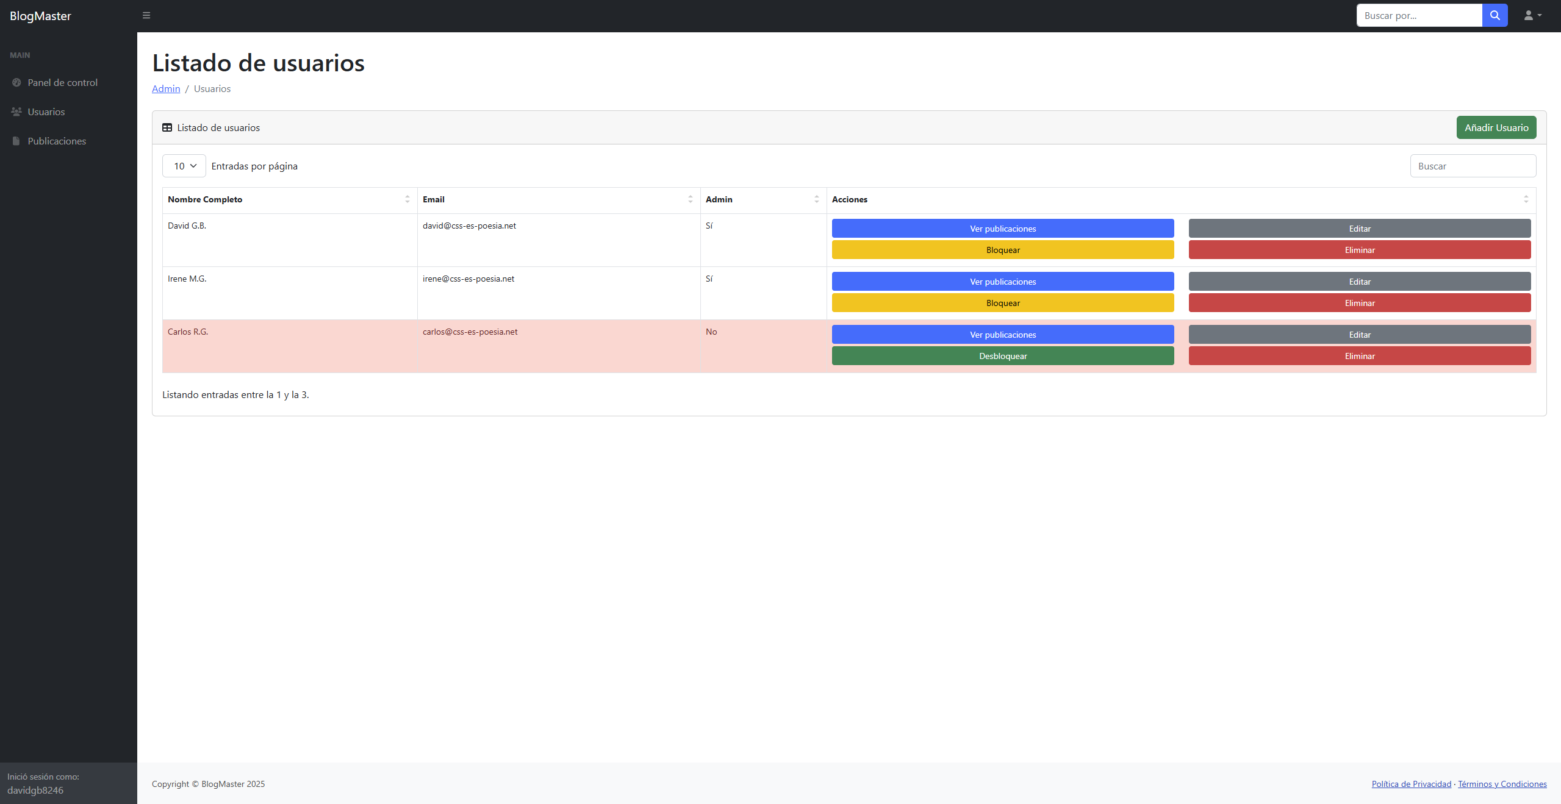

Por otro lado, se ha implementado una página de visualización de publicaciones por usuario. Desde la tabla de usuarios, se puede acceder a esta sección, donde en la parte superior se muestran los datos resumidos del usuario y, debajo, un listado con todas sus publicaciones, con opciones para bloquear, desbloquear y visualizar cada una.

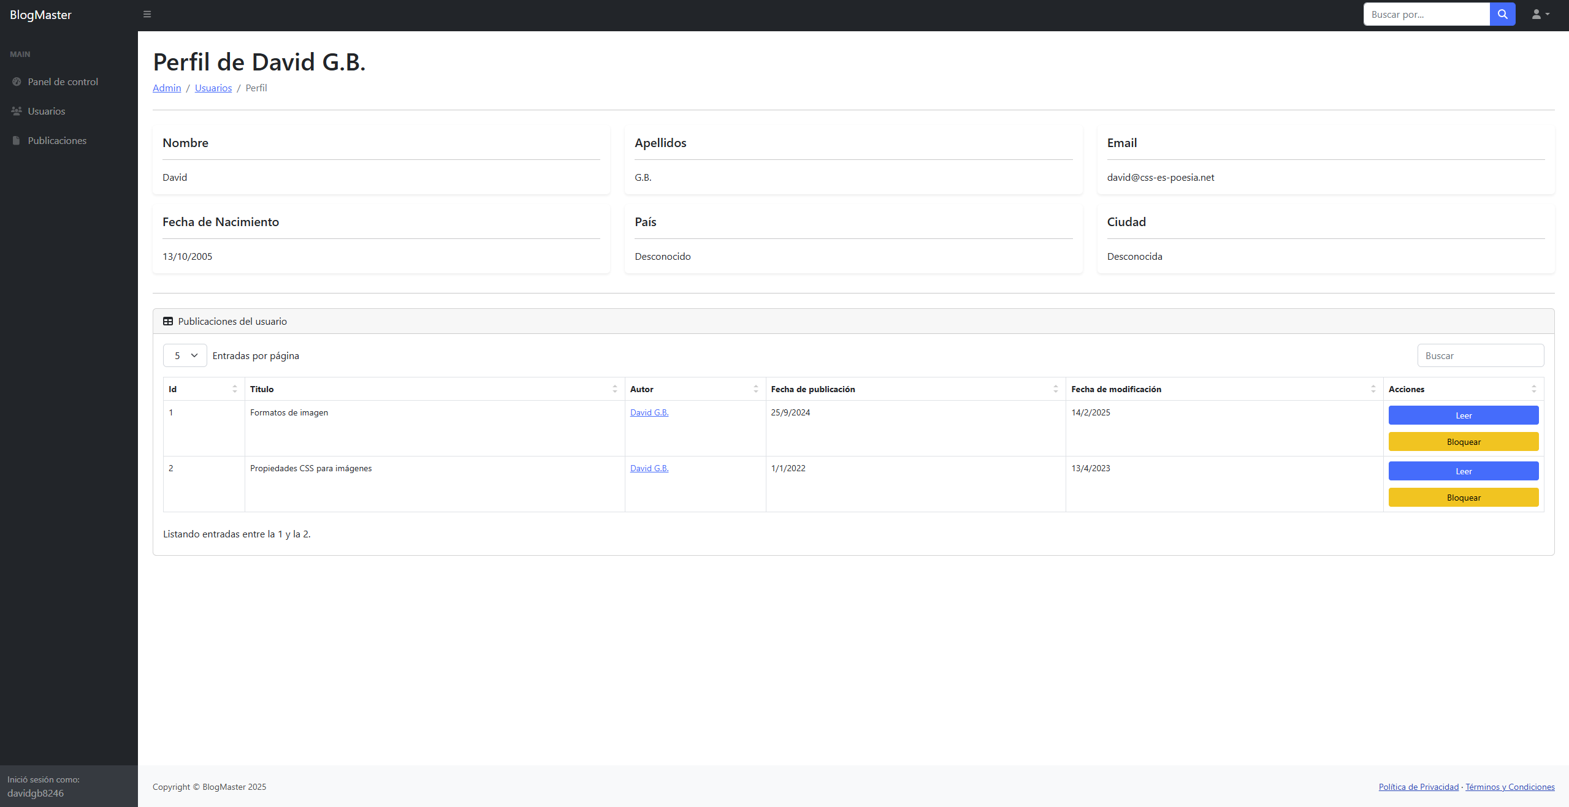

Se ha implementado una sección de gestión de publicaciones donde se muestra un listado en tabla con todas las publicaciones ordenadas por fecha. Desde esta página, los administradores pueden bloquear, desbloquear y visualizar cada publicación.

Se ha desarrollado la lógica para bloquear y desbloquear publicaciones, asegurando que antes de ejecutar la acción se muestre una alerta de confirmación. Visualmente, las publicaciones bloqueadas se destacan en rojo dentro de su fila en la tabla, facilitando su identificación.

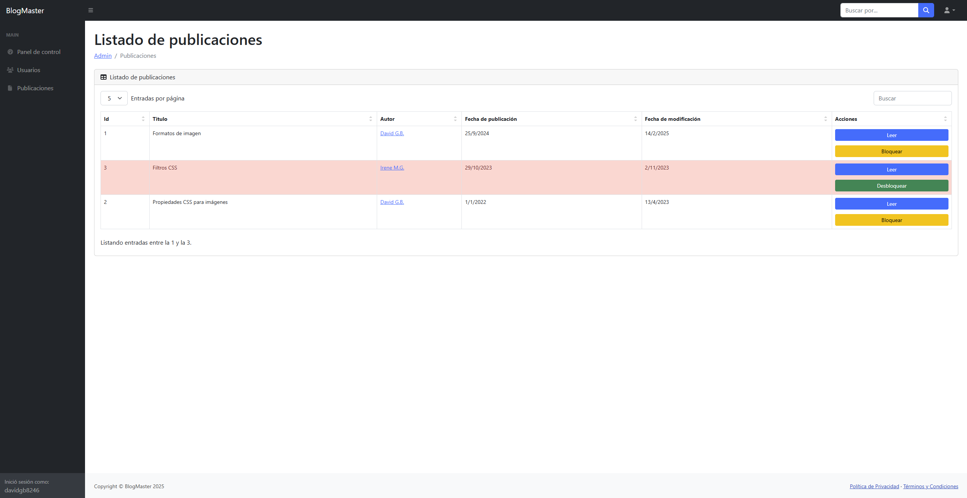

Al visualizar una publicación, esta se muestra como si el usuario estuviera navegando en la página web fuera del entorno de administración. Para mayor comodidad, se ha añadido un botón fijo que permite regresar al administrador en cualquier momento.

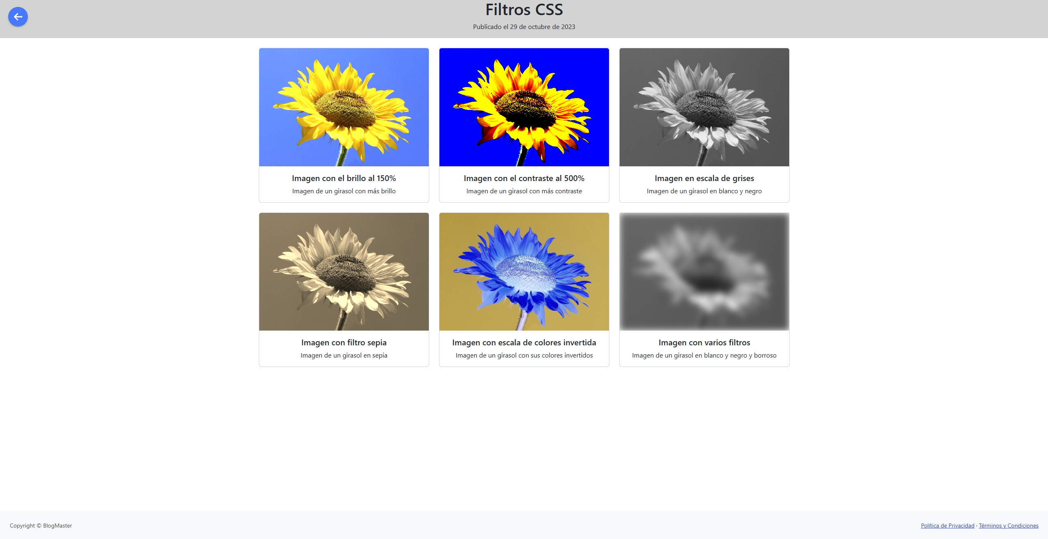

**Mockups:**

Este fue el boceto inicial del diseño para la creación de publicaciones de cada usuario, sirviendo como referencia visual para definir la estructura y disposición de los elementos en la interfaz.

A partir de este diseño, se establecieron los campos necesarios, los estilos y la funcionalidad requerida para garantizar una experiencia intuitiva y eficiente al momento de crear nuevas

publicaciones dentro de la plataforma.

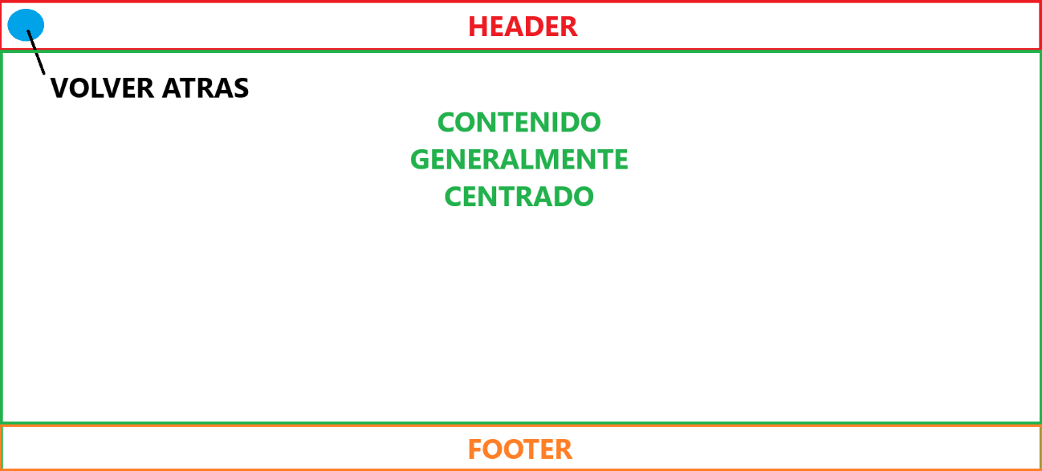

**JS Extra:**

Se ha agregado JavaScript adicional para hacer persistentes los datos de los usuarios en el **sessionStorage** del navegador, lo que permite mantener la información durante la sesión actual sin necesidad de realizar una conexión constante al servidor. Esta implementación permite almacenar los datos de los usuarios, lo que habilita varias funcionalidades dentro de la plataforma.

Gracias a esta persistencia, se facilita la creación de usuarios, el bloqueo y desbloqueo de los mismos, la creación y edición de usuarios y sus datos mediante **modals**, sin perder la información al navegar entre páginas o realizar acciones. Además, se ha implementado un filtro para visualizar las publicaciones por usuario, y se mantiene un listado con la información del perfil, lo que permite que todas estas acciones sean dinámicas y accesibles mientras dure la sesión del navegador.

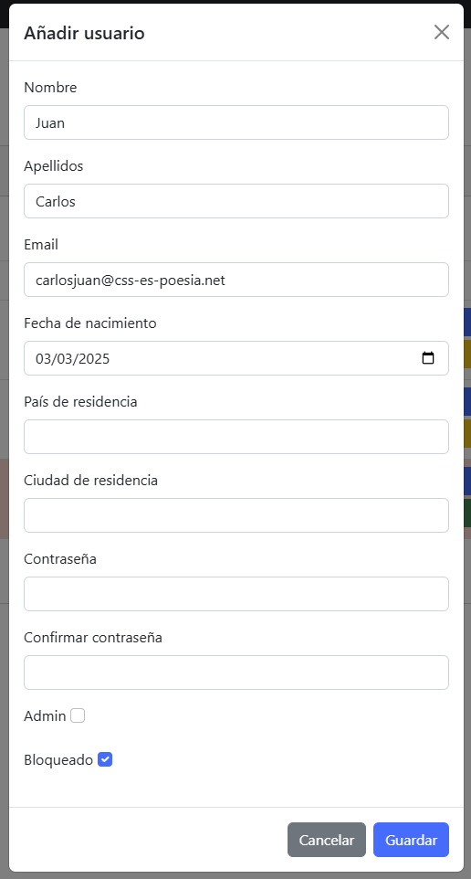 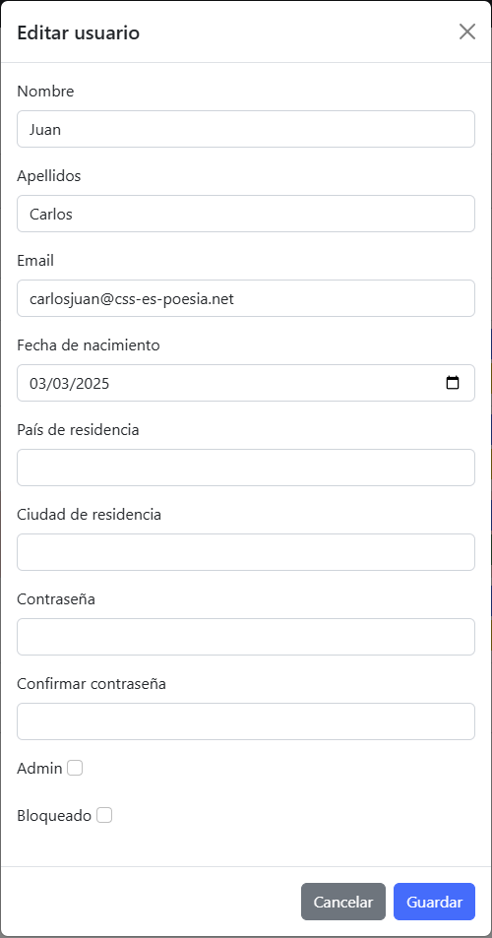

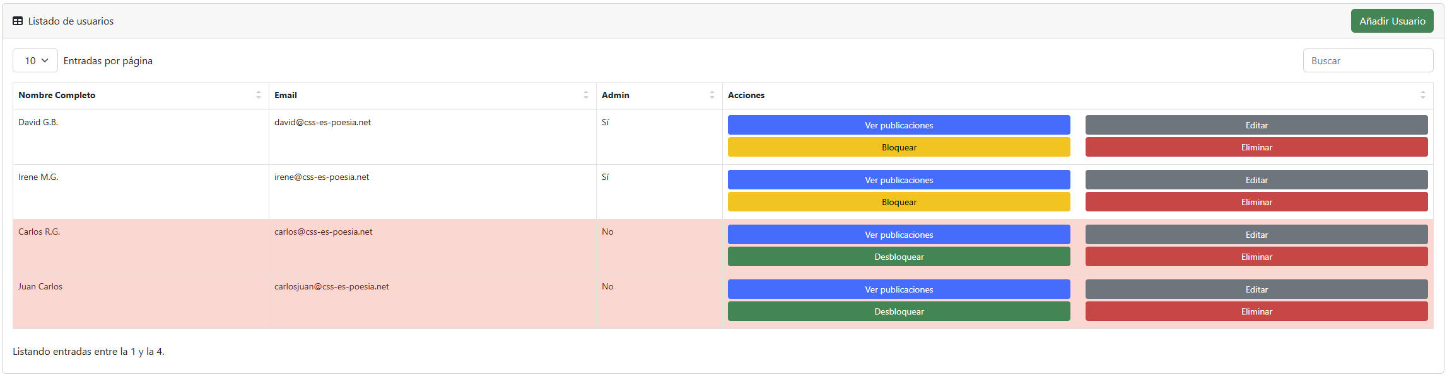

El usuario definido anteriormente se ha creado correctamente. Tanto si queremos bloquear/desbloquear/eliminar el usuario, se nos mostrará el siguiente modal:

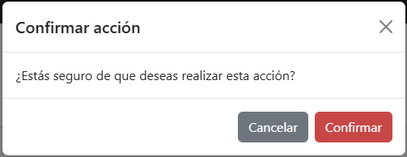

En este caso, hemos desbloqueado al usuario “Juan Carlos”.

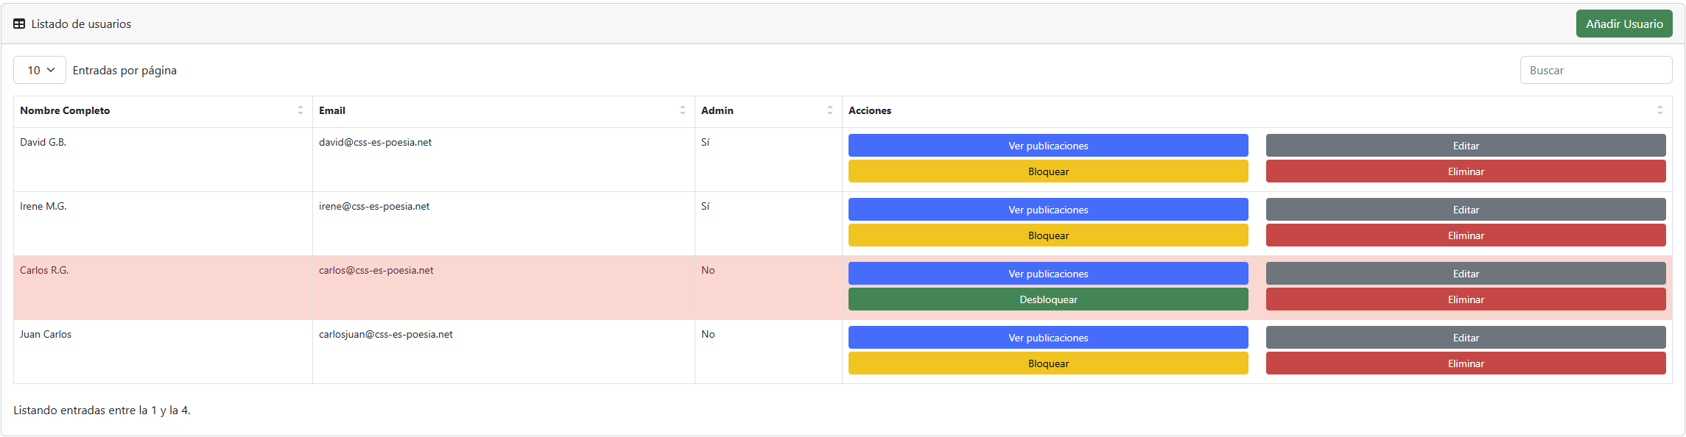

En el apartado de publicaciones, podremos filtrar las publicaciones por usuario. El botón reiniciar nos permitirá reiniciar este filtro.

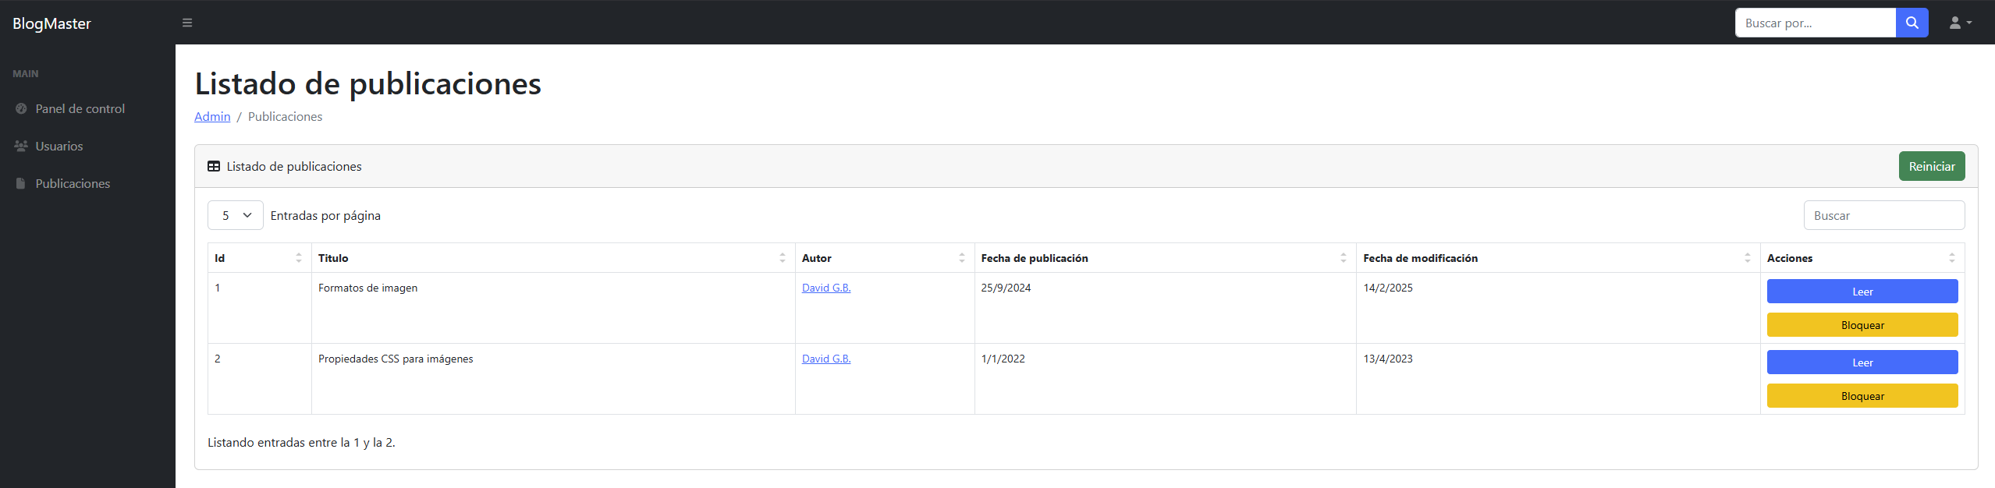

Tanto para bloquear como desbloquear las publicaciones, se mostrará este modal:



**Observaciones:**

Una de las observaciones importantes que tengo sobre el proyecto es que me hubiera gustado implementar la opción de múltiples temas dentro de la aplicación. La idea era permitir que el usuario pudiera seleccionar y cambiar el tema de la interfaz en cualquier momento, adaptándose así a sus preferencias personales.

Esto incluiría temas claros y oscuros para cada opción, dando una experiencia más flexible y accesible. Aunque no fue posible implementarlo en esta ocasión, considero que sería una mejora significativa para la usabilidad y personalización de la aplicación, ya que muchos usuarios prefieren la opción de elegir entre diferentes estilos visuales según sus necesidades o el entorno de uso.

**Bibliografía/Webgrafía:**

* [Documentación oficial de Bootstrap 5](https://getbootstrap.com/docs/5.3/getting-started/introduction/)
* [Documentación oficial de DataTables](https://datatables.net/manual/)
* [Documentación de CSS en w3schools](https://www.w3schools.com/css/)
* [Foros comunitarios como StackOverflow](https://stackoverflow.com/questions/tagged/css)